ΕΛΛΗΝΙΚΗ ΔΗΜΟΚΡΑΤΙΑ
ΥΠΟΥΡΓΕΙΟ ΥΓΕΙΑΣ
7^{Η} ΥΓΕΙΟΝΟΜΙΚΗ ΠΕΡΙΦΕΡΕΙΑ ΚΡΗΤΗΣ
Γ.Ν. ΛΑΣΙΘΙΟΥ - Γ.Ν.-Κ.Υ.ΝΕΑΠΟΛΕΩΣ «ΔΙΑΛΥΝΑΚΕΙΟ»
(Οργανική Μονάδα της Έδρας , Άγιος Νικόλαος )
ΤΜΗΜΑ ΤΕΧΝΙΚΟΥ


ΠΡΟΣ: ΤΜΗΜΑ ΠΡΟΜΗΘΕΙΩΝ

Θέμα: Τεχνική περιγραφή ξύλινης ντουλάπας για το γραφείο λοιμώξεων
Σχετ:

Κατασκευή ξύλινης ντουλάπας για το γραφείο λοιμώξεων. Το υλικό κατασκευής θα είναι μελαμίνη 2,5 εκατοστών. Θα είναι χωρισμένη σε δυο τμήματα και θα διαθέτει δυο πόρτες με χωριστό κλείδωμα και πόμολα. Στο ένα μέρος θα διαθέτει δυο ράφια και κρεμάστρα και στο άλλο θα διαθέτει 5 ράφια πάχους 2,5 εκ και η απόσταση μεταξύ τους να είναι μεταβλητή. Θα τοποθετηθούν επίσης τουλάχιστον 6 πόδια στήριξης περίπου 10 εκ. Νίκελ. Η μελαμίνη θα είναι σε ανοικτή απόχρωση ξύλου (εικόνα 2)

Οι εξωτερικές διαστάσεις θα είναι (Μήκος Χ Ύψος Χ Βάθος) 2 Χ 1 Χ 0,55 μέτρα. Επισυνάπτεται εικόνα (εικόνα 1) του ζητούμενου προϊόντος.
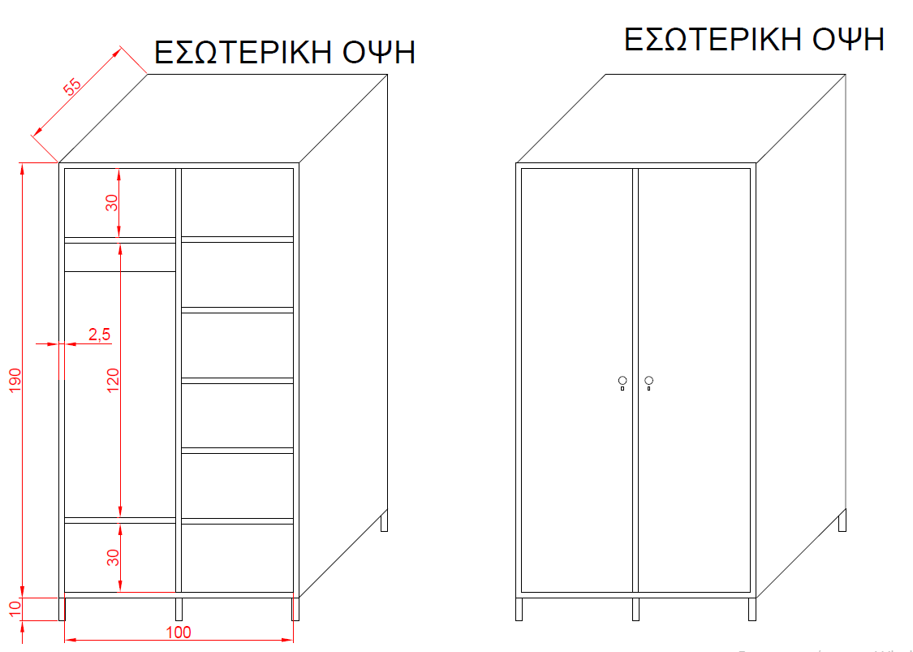

Εικόνα 1

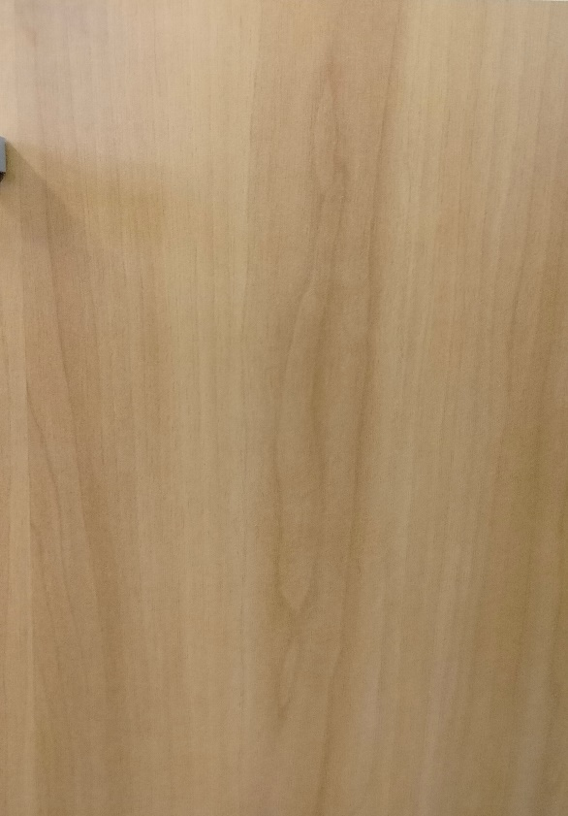
Ο Συντάξας

Κουτσάκης Αθανάσιος
Ηλεκτρολόγος Μηχ. ΤΕ

Εικόνα 2

